**Dokumentasi Pengambilan Dana Oprasional Panitia Pemungutan Suara**

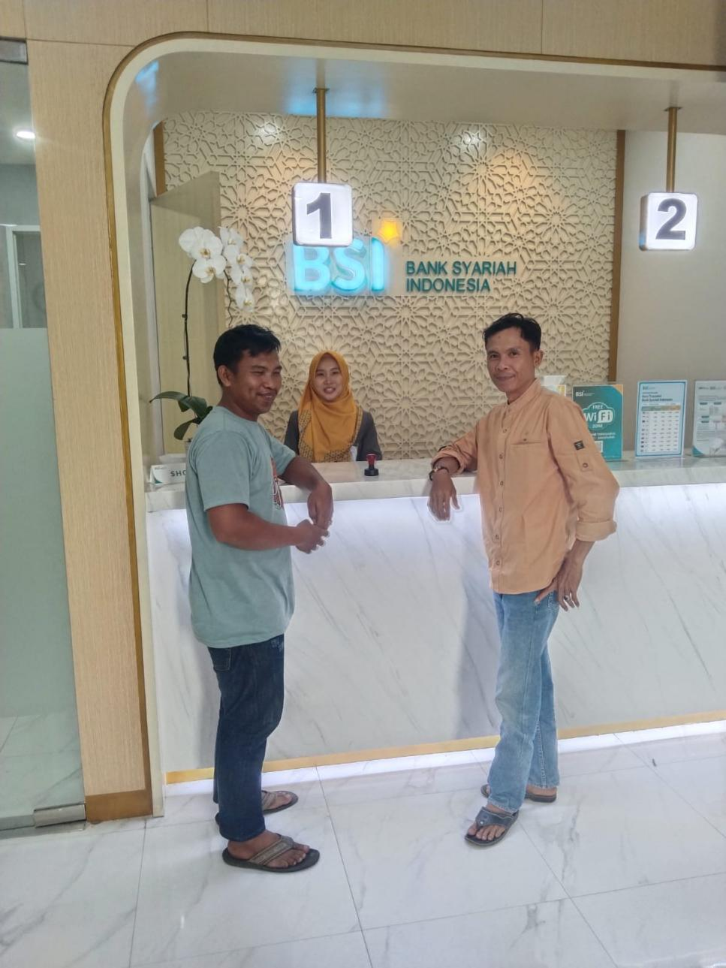

**Dokumentasi Evaluasi dan Penyelesaian Pemenuhan Laporan Keuangan dan Aplikasi Sitab**

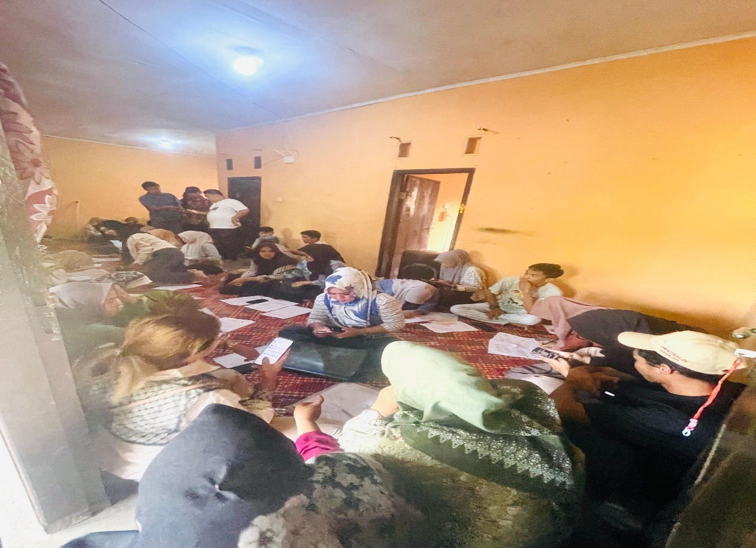

**Dokumentasi Pengantaran SPJ Bulan Januari 2025**

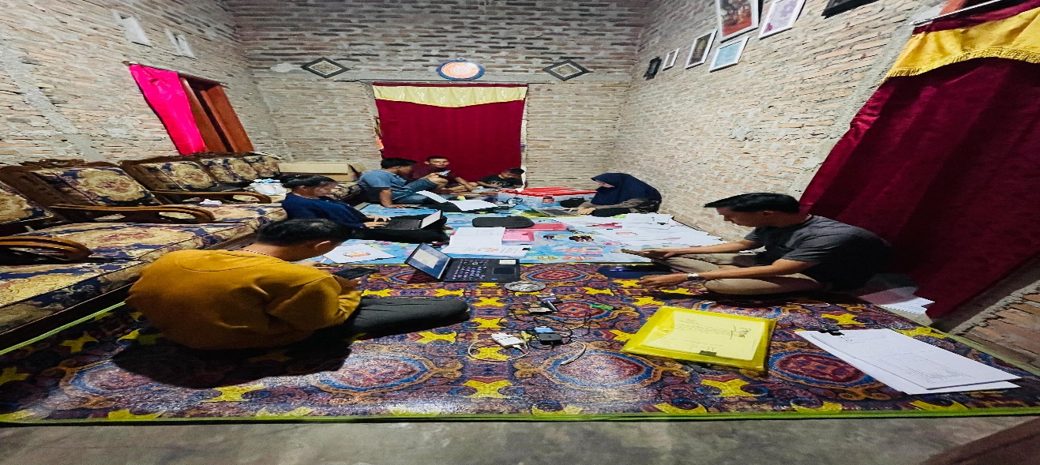

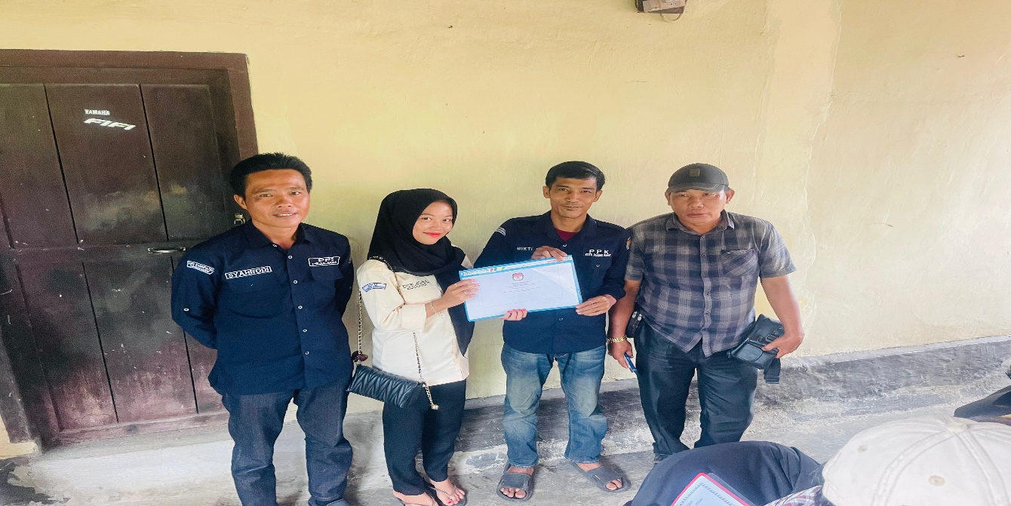**Dokumentasi Pengataran Lapkin Bulan Januari 2024**

**Dokumentasi Pengataran Bukti Penerimaan Bulan Januari 2025**

